**Zarządzenie Nr 109/2020**

**Burmistrza Miasta i Gminy Radzyń Chełmiński**

**z dnia 28 grudnia 2020r.**

w sprawie przeprowadzenia plebiscytu na wybór jednej z dwóch propozycji koncepcji architektonicznych, dotyczących operacji w zakresie kształtowania przestrzeni publicznej w miejscowości Radzyń Chełmiński, z których w wyniku głosowania mieszkańców, zostanie wyłoniona jedna koncepcja przeznaczona do realizacji.

Na podstawie art. 31 ustawy z dnia 8 marca 1990 r. o samorządzie gminnym (t.j. Dz. U. z 2020 r., poz. 713) zarządza się co następuje:

§ 1

1. Ogłasza się plebiscyt na wybór jednej z dwóch propozycji koncepcji architektonicznych, dotyczących operacji w zakresie kształtowania przestrzeni publicznej w miejscowości Radzyń Chełmiński
2. Propozycje koncepcji architektonicznych w zakresie kształtowania przestrzeni publicznej w miejscowości Radzyń Chełmiński przedstawiają się następująco:
3. **Koncepcja nr 1** – Kształtowanie przestrzeni publicznej w mieście Radzyń Chełmiński poprzez stworzenie strefy rekreacji i aktywności fizycznej szczególnie dedykowanej seniorom poprzez: **Rozbudowę istniejącego placu zabaw o dodatkową przestrzeń aktywności fizycznej dla seniorów oraz dzieci w postaci siłowni plenerowej oraz BULODROMU wraz z mobilnym miasteczkiem rowerowym.**
4. **Koncepcja nr 2** – Kształtowanie przestrzeni publicznej w mieście Radzyń Chełmiński poprzez stworzenie strefy rekreacji i aktywności fizycznej szczególnie dedykowanej seniorom poprzez: **Rozbudowę istniejącego placu zabaw o dodatkową przestrzeń aktywności fizycznej dla seniorów oraz dzieci w postaci siłowni plenerowej oraz BULODROMU wraz z budową miejsca rekreacji ruchowej dla młodzieży – Street Workout.**
5. Opis założeń poszczególnych koncepcji stanowi załącznik nr 1 do niniejszego zarządzenia.

§ 2

1. Głosowanie trwa od **28 grudnia 2020r. do 10 stycznia 2021r.**
2. Uprawnieni do udziału w głosowaniu są wszyscy pełnoletni mieszkańcy miejscowości Radzyń Chełmiński.
3. Głosowanie odbywa się poprzez wypełnienie formularza głosowania w wersji papierowej i wrzucenie go do urny dostępnej przy wejściu głównym do Urzędu Miasta i gminy Radzyń Chełmiński przy ulicy Plac Towarzystwa Jaszczurczego 9 lub wypełnienia formularza online zamieszczonego na stronie [www.radzynchelminski.eu](http://www.radzynchelminski.eu)
4. Formularz głosowania stanowi **załącznik nr 2** do niniejszego zarządzenia.
5. Każdy uprawniony do głosowania mieszkaniec miejscowości Radzyń Chełmiński może oddać jeden głos na wybraną przez siebie propozycję operacji.
6. Obliczenie wyników głosowania nastąpi niezwłocznie po zakończeniu głosowania

i zostanie wykonane przez członków Komisji Plebiscytowej.

1. W skład Komisji Plebiscytowej zobowiązanej do przeliczenia głosów i sporządzenia protokołu powołuje się pracowników Urzędu Miasta i Gminy:

Piotr Kozłowski – Przewodniczący Komisji

Magda Jędrzejewska – członek Komisji

Magdalena Banaś – członek Komisji

1. Obliczenie wyników polegać będzie na zsumowaniu głosów oddanych na każdy z projektów.
2. Za nieważny uznaje się głos w przypadku:
3. braku możliwości identyfikacji wybranego projektu,
4. braku możliwości identyfikacji głosującego,
5. oddania głosu na więcej niż jeden projekt z listy,
6. oddania głosu przez osobę nieuprawnioną do głosowania.
7. Informacja o wyniku głosowania podana zostanie na stronie [www.radzynchelminski.eu](http://www.radzynchelminski.eu) oraz na tablicy ogłoszeń w Urzędzie Miasta i Gminy.

§ 3

Zarządzenie wchodzi w życie z dniem podpisania.

**Załącznik nr 1 do**

**Zarządzenia nr 109/2020**

**Burmistrza Miasta i Gminy Radzyń Chełmiński**

**z dnia 28 grudnia 2020 r.**

**Opis założeń poszczególnych koncepcji**

**Koncepcja nr 1** – Przedmiotowy zakres prac inwestycyjnych polega na powiększeniu istniejącego terenu placu zabaw, poprzez jego rozbudowę oraz doposażenie w urządzenia plenerowej siłowni dla seniorów oraz dzieci, a także budowie bulodromu jako miejsca wspólnych gier (w których brać udział mogą zarówno dzieci jak i seniorzy). Podstawową ideą realizacji ww. zakresu jest stworzenie przestrzeni ruchowej, która umożliwi rozszerzenie dotychczasowej funkcji placu zabaw o dodatkowe funkcje związane z możliwością uprawiania sportu na świeżym powietrzu w szerokim zakresie wiekowym. Zagospodarowanie przedmiotowego terenu zakłada wykonanie traktów komunikacyjnych z kostki betonowej (analogicznej jak na pozostałej części terenu). Pod projektowanymi urządzeniami siłowni plenerowej, projektuje się wykonanie utwardzonej nawierzchni z kostki betonowej. Dodatkowo projektuje się montaż ławek parkowych, koszy na śmieci, stojaków rowerowych oraz solarnych lamp oświetleniowych.

Projektowane urządzenia siłowni plenerowej, zostały dobrane i skonstruowane w taki sposób, aby bezpiecznie i prawidłowo kształtować sylwetkę, siłę fizyczną oraz sprawność ruchową. Urządzenia zostały podzielone na dwie grupy wiekowe. Urządzenia pierwszej grupy (5 podwójnych urządzeń siłowni) zostały dedykowane seniorom. Urządzenia drugiej grupy (4 podwójne urządzenia siłowni) umożliwiają analogiczne wykonywanie ćwiczeń dzieciom. Podział na dwie grupy został wykonany w sposób czytelny poprzez umieszczenie ich po obu przeciwnych stronach chodnika wewnętrznego. Projektuje się wykonanie bulodromu o wymiarach 15x4 m, zlokalizowanego w rozbudowanej części placu zabaw w sąsiedztwie urządzeń siłowni plenerowej. Przedmiotowy bulodrom dedykowany jest szczególnie seniorom, jednak ze względu na jego uniwersalny charakter i proste zasady gry, korzystać mogą z niego osoby w różnym wieku w tym dzieci. Dzięki temu, możliwe będzie organizowanie gier w których zarówno dzieci jak i osoby starsze będą mogły wspólnie spędzać czas. Ponadto koncepcja zakłada budowę mega planszy do gry w szachy wraz z oświetleniem solarnym, ławeczkami oraz chodnikami komunikacyjnymi z kostki brukowej.

W celu pełnego wykorzystania funkcji hali namiotowej, projektuje się realizację rodzinnego – wielopokoleniowego miasteczka rowerowego, które funkcjonować będzie sezonowo. Przedmiotowa hala namiotowa wykorzystywana jest w chwili obecnej głównie w okresie zimowym jako sztuczne lodowisko. Po zakończeniu sezonu zimowego, lodowisko było każdorazowo demontowane, zaś hala pozostawała częściowo nieużytkowana. Idea budowy miasteczka rowerowego, ma na celu aktywację danej przestrzeni użytkowej w okresie wiosenno – letnio – jesiennym i umożliwiać będzie integrację seniorów z młodszymi pokoleniami poprzez wspólne uczestnictwo w imprezach organizowanych w ramach funkcjonowania danego miasteczka rowerowego. Dzięki funkcjonowaniu rodzinnego miasteczka rowerowego, seniorzy będą mogli aktywnie spędzać czas ze swoimi wnukami – zarówno aktywnie (możliwa jest jazda własnym rowerem razem z dziećmi), jak i relaksacyjnie (na terenie miasteczka znajdować będą się ławki.

Dodatkowo należy zaznaczyć, że lokalizacja przedmiotowego miasteczka rowerowego pod zadaszeniem (hala namiotowa), umożliwiać będzie jego pełne wykorzystanie, niezależnie od warunków pogodowych.

**Zdjęcia / Szkice poglądowe:**

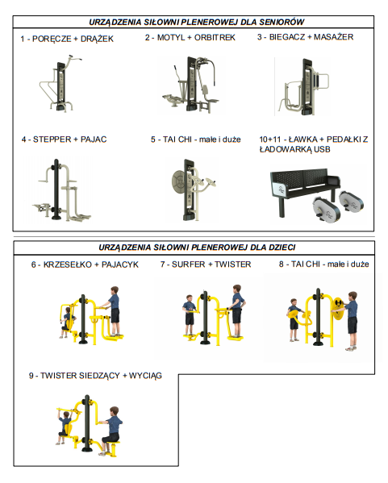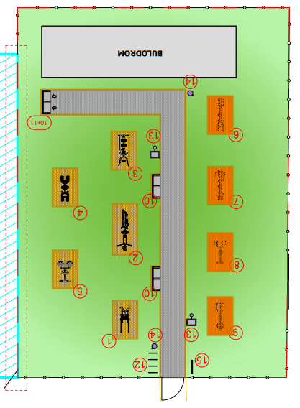

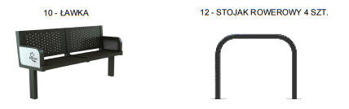

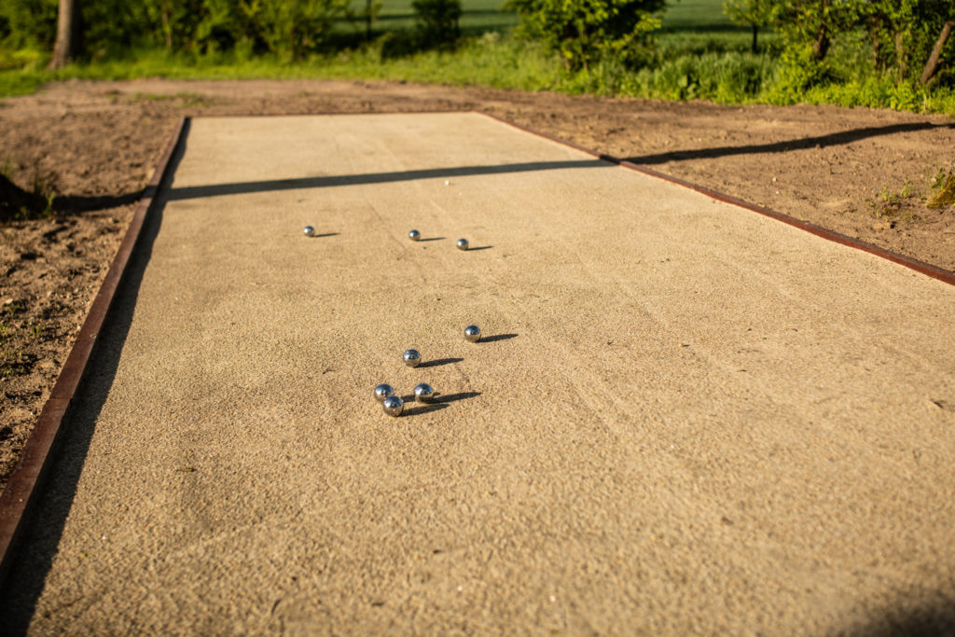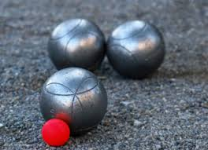

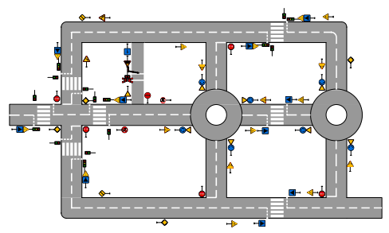

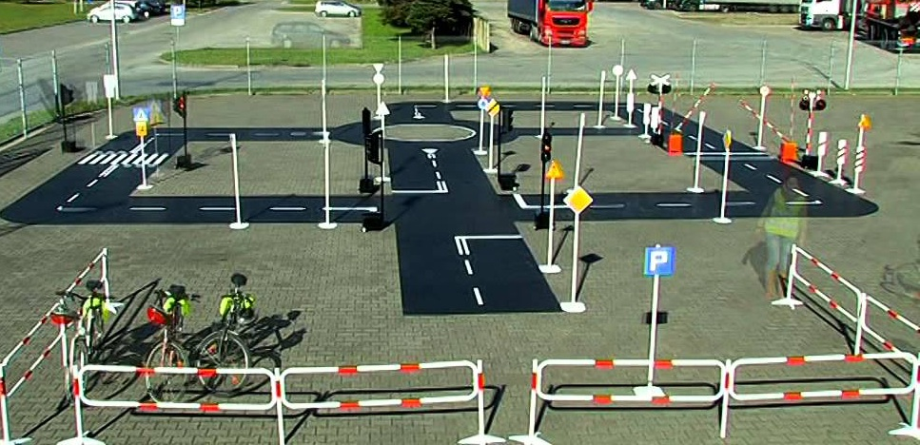

**Koncepcja nr 2** – Przedmiotowy zakres prac inwestycyjnych polega na powiększeniu istniejącego terenu placu zabaw, poprzez jego rozbudowę oraz doposażenie w urządzenia plenerowej siłowni dla seniorów oraz dzieci, a także budowie bulodromu jako miejsca wspólnych gier (w których brać udział mogą zarówno dzieci jak i seniorzy). Podstawową ideą realizacji ww. zakresu jest stworzenie przestrzeni ruchowej, która umożliwi rozszerzenie dotychczasowej funkcji placu zabaw o dodatkowe funkcje związane z możliwością uprawiania sportu na świeżym powietrzu w szerokim zakresie wiekowym. Zagospodarowanie przedmiotowego terenu zakłada wykonanie traktów komunikacyjnych z kostki betonowej (analogicznej jak na pozostałej części terenu). Pod projektowanymi urządzeniami siłowni plenerowej, projektuje się wykonanie utwardzonej nawierzchni z kostki betonowej. Dodatkowo projektuje się montaż ławek parkowych, koszy na śmieci, stojaków rowerowych oraz solarnych lamp oświetleniowych.

Projektowane urządzenia siłowni plenerowej, zostały dobrane i skonstruowane w taki sposób, aby bezpiecznie i prawidłowo kształtować sylwetkę, siłę fizyczną oraz sprawność ruchową. Urządzenia zostały podzielone na dwie grupy wiekowe. Urządzenia pierwszej grupy (5 podwójnych urządzeń siłowni) zostały dedykowane seniorom. Urządzenia drugiej grupy (4 podwójne urządzenia siłowni) umożliwiają analogiczne wykonywanie ćwiczeń dzieciom. Podział na dwie grupy został wykonany w sposób czytelny poprzez umieszczenie ich po obu przeciwnych stronach chodnika wewnętrznego. Projektuje się wykonanie bulodromu o wymiarach 15x4 m, zlokalizowanego w rozbudowanej części placu zabaw w sąsiedztwie urządzeń siłowni plenerowej. Przedmiotowy bulodrom dedykowany jest szczególnie seniorom, jednak ze względu na jego uniwersalny charakter i proste zasady gry, korzystać mogą z niego osoby w różnym wieku w tym dzieci. Dzięki temu, możliwe będzie organizowanie gier w których zarówno dzieci jak i osoby starsze będą mogły wspólnie spędzać czas. Ponadto koncepcja zakłada budowę mega planszy do gry w szachy wraz z oświetleniem solarnym, ławeczkami oraz chodnikami komunikacyjnymi z kostki brukowej.

Ponadto koncepcja zakłada zagospodarowanie części terenu istniejącego Parku Rekreacji Sportu i Wypoczynku w Radzyniu Chełmińskim, poprzez budowę strefy Street Workout przeznaczonego do ćwiczeń o charakterze siłowym, wykonywanych m.in na drążkach, poręczach i drabinkami jako świetna alternatywa dla siłowni wewnętrznych dzięki której można ćwiczyć równie skutecznie na świeżym powietrzu. Zagospodarowanie przedmiotowego terenu zakłada wykonanie bezpiecznej nawierzchni pod urządzeniami do ćwiczeń oraz wykonanie dojść komunikacyjnych z kostki betonowej (analogicznej jak na pozostałej części terenu). Dodatkowo projektuje się montaż ławek parkowych, koszy na śmieci, oraz solarnych lamp oświetleniowych.

**Zdjęcia / Szkice poglądowe:**







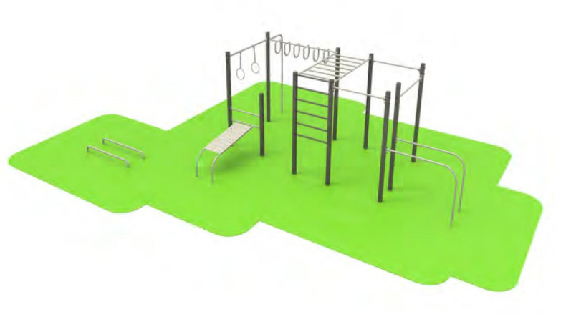

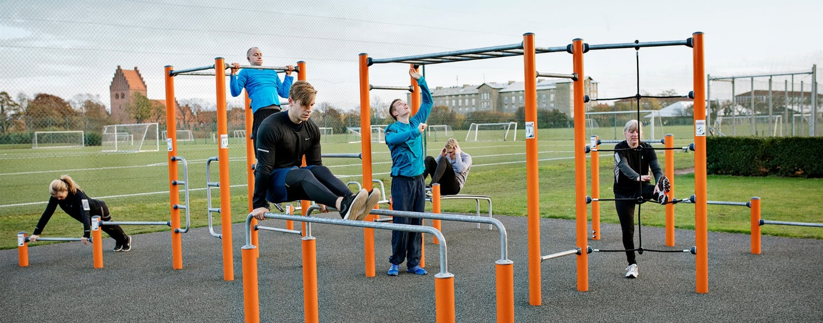



Na podstawie art. 13 ust. 1 i 2 Rozporządzenia Parlamentu Europejskiego i Rady (UE) 2016/679 z 27 kwietnia 2016 r. w sprawie ochrony osób fizycznych w związku z przetwarzaniem danych osobowych i w sprawie swobodnego przepływu takich danych oraz uchylenia dyrektywy 95/46/WE (Dz.U.UE.L. z 2016r. Nr 119, s.1 ze zm.) - dalej: „RODO” informuję, że:

1. Administratorem Państwa danych jest Burmistrz Radzynia Chełmińskiego, z siedzibą w Radzyniu Chełmińskim przy Pl. Towarzystwa Jaszczurczego 9, tel.: (56) 6886001, 6886087, 6886010
2. Administrator wyznaczył Inspektora Ochrony Danych, z którym mogą się Państwo kontaktować we wszystkich sprawach dotyczących przetwarzania danych osobowych za pośrednictwem adresu email: [iodo@radzynchelminski.eu](mailto:iodo@radzynchelminski.eu) lub pisemnie na adres Administratora.
3. Państwa dane osobowe będą przetwarzane w celu przeprowadzenia plebiscytu na wybór koncepcji architektonicznych, dotyczących operacji w zakresie kształtowania przestrzeni publicznej w miejscowości Radzyń Chełmiński.
4. W związku z powyższym podstawę prawną przetwarzania Państwa danych osobowych stanowią:
5. 1art. 6 ust. 1 lit. c RODO w związku z art. 221 § 1 oraz § 3-5- ustawy z 26 czerwca  
   1974 r. Kodeks pracy ( t.j. Dz. U. z 2020 r. poz. 1320.) oraz art. 6 i 11 ustawy z 21 listopada 2008 r. o pracownikach samorządowych (t.j. Dz. U. z 2019 r. poz. 1282.);
6. 2art. 6 ust. 1 lit. b RODO;
7. art. 6 ust. 1 lit. a RODO. podanie innych danych w zakresie nieokreślonym przepisami prawa, zostanie potraktowane jako zgoda na przetwarzanie tych danych osobowych (art. 6 ust. 1 lit. a) RODO). Wyrażenie zgody w tym przypadku jest dobrowolne, a zgodę tak wyrażoną można odwołać w dowolnym czasie.
8. Państwa dane zgromadzone w procesie plebiscytu będą przechowywane przez okres 6 miesięcy od momentu zakończenia plebiscytu.
9. Państwa dane nie będą przetwarzane w sposób zautomatyzowany, w tym nie będą podlegać profilowaniu.
10. Państwa dane nie będą przekazywane poza Europejski Obszar Gospodarczy (obejmujący Unię Europejską, Norwegię, Liechtenstein i Islandię).
11. W związku z przetwarzaniem Państwa danych osobowych, przysługują Państwu następujące prawa:
12. prawo dostępu do swoich danych oraz otrzymania ich kopii;
13. prawo do sprostowania (poprawiania) swoich danych osobowych;
14. prawo do ograniczenia przetwarzania danych osobowych;
15. prawo wniesienia skargi do Prezesa Urzędu Ochrony Danych Osobowych  
    (ul. Stawki 2, 00-193 Warszawa), w sytuacji, gdy uzna Pani/Pan, że przetwarzanie danych osobowych narusza przepisy ogólnego rozporządzenia o ochronie danych osobowych (RODO);
16. w zakresie, w jakim podstawą przetwarzania Państwa danych osobowych jest zgoda, przysługuje Państwu prawo do jej wycofania. Wycofanie zgody nie ma wpływu na zgodność z prawem przetwarzania, którego dokonano na podstawie zgody przed jej wycofaniem.
17. Podanie przez Państwa danych osobowych w zakresie wynikającym z art. 221 § 1 oraz § 3-5 Kodeksu pracy, jak również z ustawy z 21 listopada 2008 r. o pracownikach samorządowych jest niezbędne, aby uczestniczyć w postępowaniu rekrutacyjnym. Nieprzekazanie danych skutkować będzie niemożnością rozpatrzenia Państwa aplikacji złożonej w postępowaniu rekrutacyjnym.
18. Państwa dane mogą zostać przekazane podmiotom zewnętrznym na podstawie zawartej umowy powierzenia między Administratorem a podmiotem zewnętrznym (dostawcy usług poczty elektronicznej, podmiotowi zapewniającemu obsługę informatyczną programów księgowo-kadrowo-ewidencyjnych, podmiotom z zakresu doradztwa prawnego, służby BHP), a ponadto dane ujawniane są upoważnionym przez Administratora osobom, Odbiorcami danych są również Poczta Polska w przypadku korespondencji prowadzonej listownie, a także inni odbiorcy wyłącznie na podstawie przepisów prawa.

…………………………………… …………………………………….

data podpis